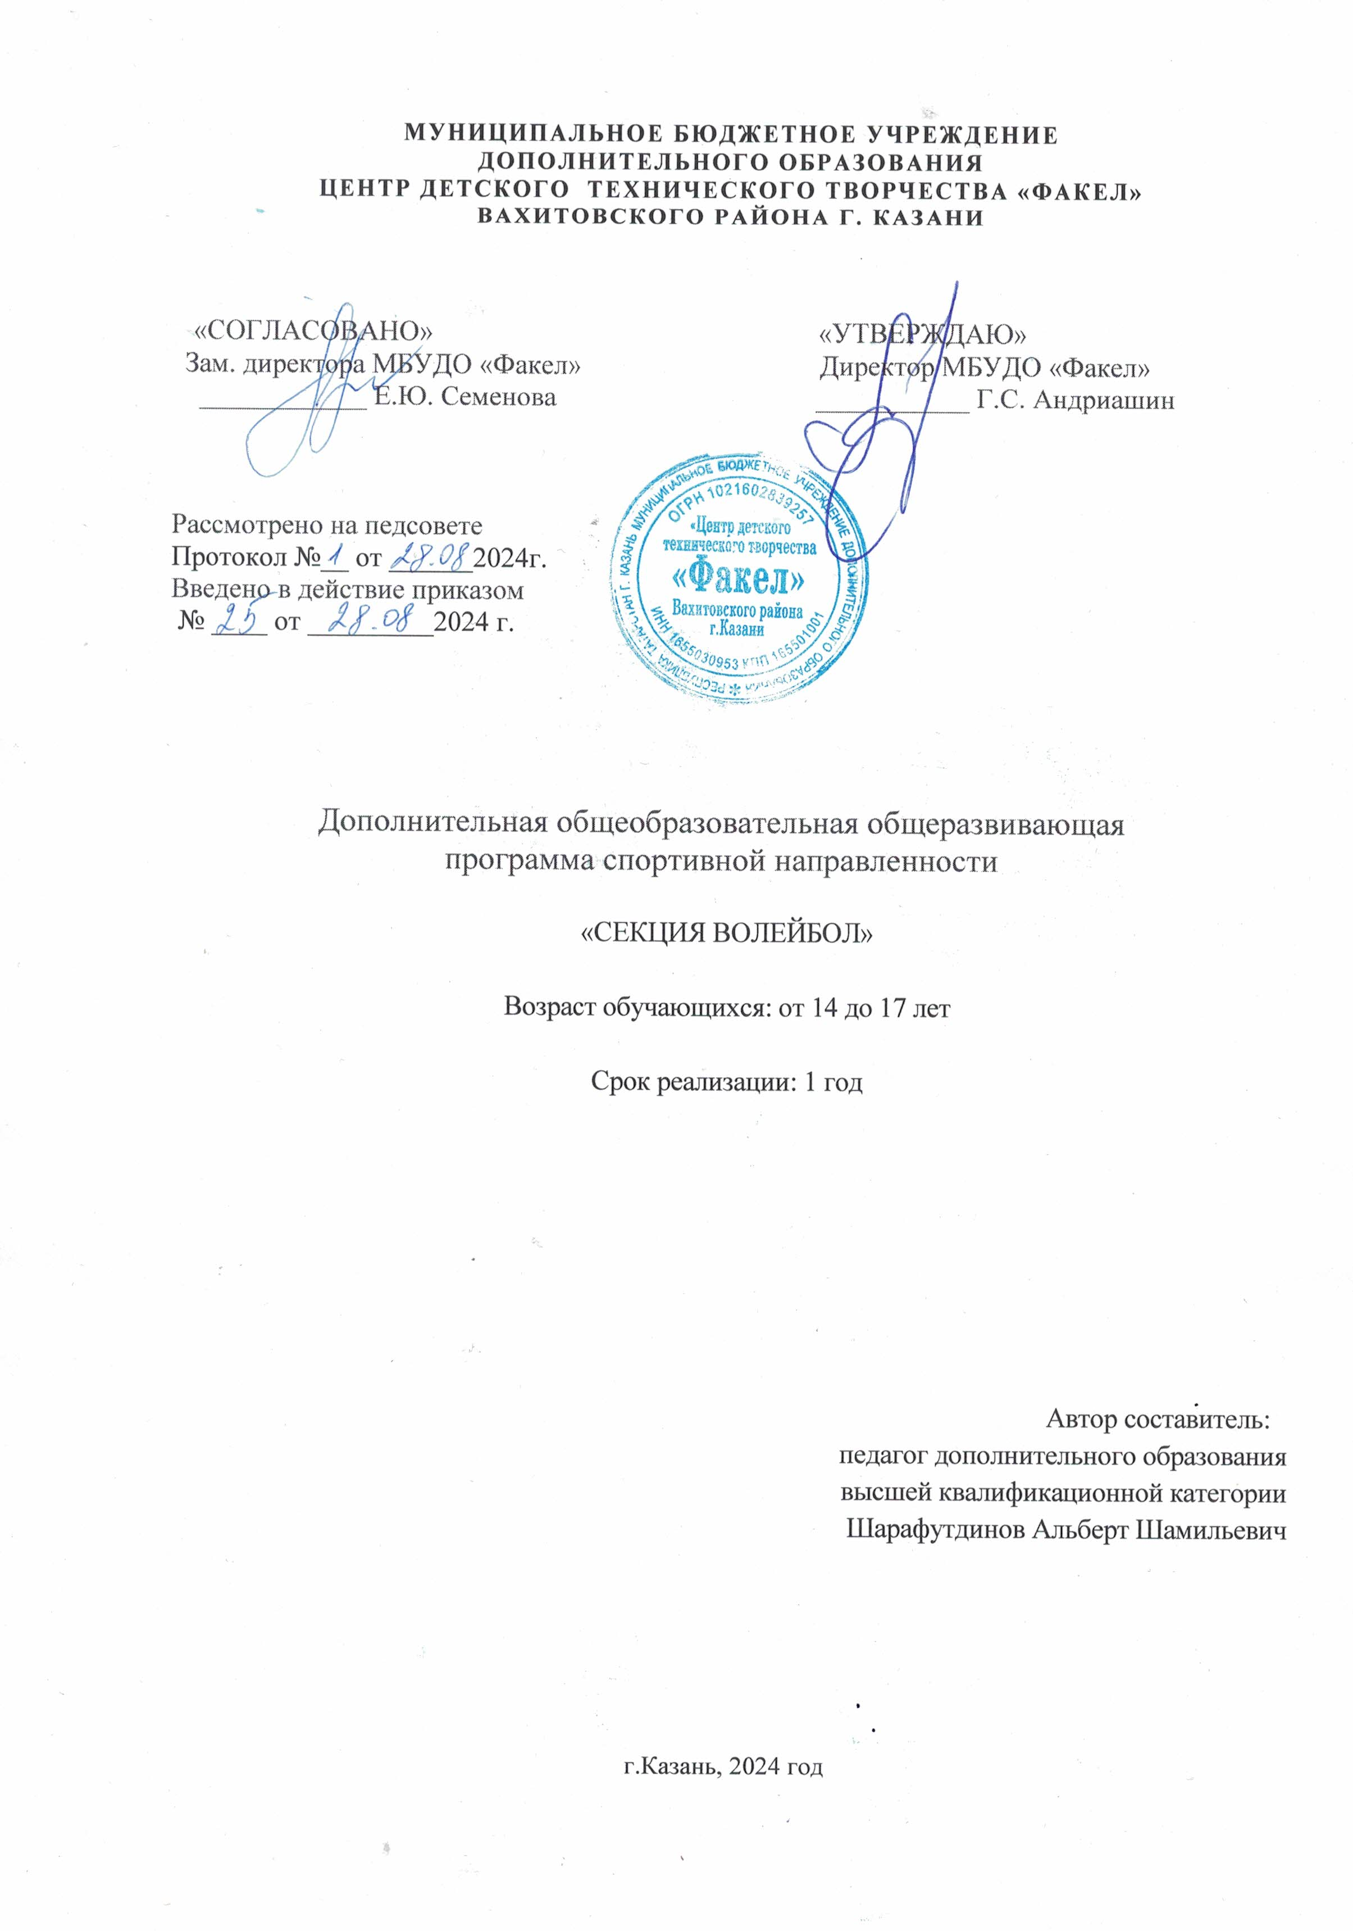
Пояснительная записка

Актуальность, педагогическая целесообразность, направленность, новизна программы:Новизна программы заключается в том, что секция волейбола помогает обучающимся понять какое важное место занимает игра в волейбол среди спортивного многообразия. Это объясняется не только её доступностью и эстетической красотой, но и благотворным влиянием на развитие жизненно важных качеств, и прежде всего основных свойств внимания (интенсивность, устойчивость, переключения), что имеет исключительные значения в школьном возрасте.
Спорт является важной составляющей здоровья детей. Секция волейбола направлена на подготовку обучающихся к школьным и районным соревнованиям, формирование здорового образа жизни, физического совершенствования, а также на отказ от негативных проявлений, в том числе вредных привычек.
Внедрение новой игровой дисциплины поможет обучающимся без напряжения и с естественным любопытством приобщиться к легкодоступным формам оздоровления и разовьёт у них потребность в здоровом образе жизни, совершенствовании физических качеств человека, укреплении здоровья и формировании мотивации здорового образа жизни; достижения оздоровительно-корригирующего эффекта.
Актуальность программы волейбола начальной подготовки обусловлена проблемой развития функциональных и физических качеств школьников, а проблема обусловлена тем, что при существующих нагрузках в режиме дня двигательная активность неуклонно снижается, что чревато многими последствиями для здоровья растущего поколения.
Нормативно-правовой и документальной базой программы внеурочной деятельности по формированию культуры здоровья учащихся являются:
- Закон Российской Федерации «Об образовании».
- Федеральный государственный образовательный стандарт.
- СанПиН 2.4.2.1178-02 «Гигиенические требования к режиму учебно-воспитательного процесса» (Приказ Минздрава от 28.11.2002) раздел 2.9;
- Федеральный закон от 20.03.1999 № 52-ФЗ «О санитарно-эпидемиологическом благополучии населения».
- Постановление Правительства Российской Федерации от 23.03.2001 № 224 «О проведении эксперимента по совершенствованию структуры и содержания общего образования» в части сохранения и укрепления здоровья школьников.
- Гигиенические требования к условиям реализации основной образовательной программы начального общего образования (2009 г.).
Данная программа направлена на формирование, сохранение и укрепление здоровья учащихся, в её основу положены культурологический и личностно-ориентированный подходы.

Отличительная особенность данной программы от уже существующих программ: заключена в методологии ее построения: при написании программы учтены методические разработки ГБУ «Научный центр физического развития » РТ, изучен подход в педагогике безопасной жизнедеятельности и современные требования к данной компетентности в системе образования.
Педагогическая целесообразностьпрограммы обусловлена метапредметным подходом к освоению программы. Педагог строит занятия, используя тематику и методику преподавания различных дисциплин (от общешкольных до специальных).

Цели программы: укрепление здоровья, физического развития и подготовленности; воспитание личностных качеств; освоение и совершенствование жизненно важных двигательных навыков, основ спортивной техники избранного вида спорта.
Задачи программы
Обучающие:
- Обучение технике и тактике игры в волейбол.
- Формирование у учащихся необходимых теоретических знаний.
Развивающие:
- Развитие физических способностей (силовых, скоростных, скоростно-силовых, координационных, а также выносливости, гибкости).
Воспитательные:
- Воспитание моральных и волевых качеств.
- Пропаганда здорового образа жизни, укрепление здоровья, содействие гармоническому физическому развитию занимающихся.
- Популяризация волейбола как вида спорта и активного отдыха.
- Приобщить к здоровому и трезвому образу жизни

Возраст детей, участвующих в реализации программы: программа рассчитана на обучающихся в возрасте от 14 до 17 лет.
Сроки и этапы реализации программы: данная программа рассчитана на 1 год обучения.
Формы и режим занятий. Программа предполагает использование следующих форм обучения:
- Однонаправленные занятия. (Посвящены только одному из компонентов подготовки волейболиста: техническому, тактическому или физическому.)
- Комбинированные занятия. (Включают два-три компонента в различных сочетаниях: техническая и физическая подготовка; техническая и тактическая подготовка; техническая, физическая и тактическая подготовка.)
- Целостно-игровые занятия. (Построены на учебной двусторонней игре в волейбол по упрощённым правилам, с соблюдением основных правил.)
- Контрольные занятия. (Приём нормативов у занимающихся, выполнение контрольных упражнений (двигательных заданий) с целью получения данных об уровне технико-тактической и физической подготовленности занимающихся)
Формы организации деятельности на занятии:
Групповые, коллективные.

Рекомендуемый режим обучения: занятия проводятся два раза в неделю, продолжительность занятия – 1час 45 мин. Занятия проводятся в соответствии с рабочими программами. Практические занятия проводятся – в спортивном зале или на пришкольной спортивной площадке. Количественный состав группы: 15 человек.

Ожидаемые результаты реализации программы и способы их проверки:
1 год обучения
К концу обучения обучающийсядолжен узнать:
- особенности воздействия двигательной активности на организм человека;
- основы рационального питания;
- правила оказания первой помощи;
- способы сохранения и укрепление здоровья;
- основы развития познавательной сферы;
- свои права и права других людей;
- влияние здоровья на успешную учебную деятельность;
значение физических упражнений для сохранения и укрепления здоровья;
К концу обучения обучающийсядолжен научиться:
- составлять индивидуальный режим дня и соблюдать его;
- выполнять физические упражнения для развития физических навыков;
- заботиться о своём здоровье;
- применять коммуникативные и презентационные навыки;
- оказывать первую медицинскую помощь при травмах;
- находить выход из стрессовых ситуаций;
- принимать разумные решения по поводу личного здоровья, а также сохранения и улучшения безопасной и здоровой среды обитания;
- адекватно оценивать своё поведение в жизненных ситуациях;
- отвечать за свои поступки;
- отстаивать свою нравственную позицию в ситуации выбора.

В результате освоения программы обучающиеся получат возможность узнать:
- значение волейбола в развитии физических способностей и совершенствовании функциональных возможностей организма занимающихся;
- правила безопасного поведения во время занятий волейболом;
- названия разучиваемых технических приёмов игры и основы правильной техники;
- наиболее типичные ошибки при выполнении технических приёмов и тактических действий;
- упражнения для развития физических способностей (скоростных, скоростно-силовых, координационных, а также выносливости, гибкости);
- контрольные упражнения (двигательные тесты) для оценки физической и технической подготовленности, требования к технике и правилам их выполнения;
- основное содержание правил соревнований по волейболу;
- жесты волейбольного судьи;
- игровые упражнения, подвижные игры и эстафеты с элементами волейбола;

В результате освоения программы обучающиеся получат возможность научиться:
- соблюдать меры безопасности и правила профилактики травматизма на занятиях волейболом;
- выполнять технические приёмы и тактические действия;
- контролировать своё самочувствие (функциональное состояние организма) на занятиях волейболом;
- играть в волейбол с соблюдением основных правил;
- демонстрировать жесты волейбольного судьи;
- проводить судейство по волейболу.

Формы подведения итогов реализации программы:
- педагогический мониторинг,
- диагностические задания, направленные на изучения динамики личного роста,
- текущие наблюдения в течение года,
- анализ результатов деятельности детей по итогам учебного года, по окончании обучения,
- соревнования,
- турниры.
Этапы контроля освоения программы:
- начальный контроль (сентябрь);
- текущий контроль (в течение всего учебного года)
- промежуточный контроль ;
- итоговый контроль (май).

Итоги подводятся по результатам участия в учебных играх, выполнении заданий.
Эффективность образовательного процесса оценивается путем текущих наблюдений за обучающимися. Высокий уровень мотивации, сохранность контингента, участие обучающихся в соревнованиях являются положительными результатами, свидетельствующими об усвоении прогнозируемых результатов реализации программы «Секция волейбол».

Контрольные нормативы
Правила соревнований
Передачи в парах через сетку двумя руками сверху без потерь
Передача от стены двумя рукамисверху с расстояния 2–3 м без потерь
Передача от стены двумя рукамиснизу с расстояния 2–3 м без потерь
Передачи над собой в круге без потерь
Подача (любая): из 6 попыток
Подача (любая): из 10 попыток
Подачи по зонам (1, 6, 5) на точность по 2 в каждую
Передачи на точность через сетку из зоны 4 в зону6 после паса преподавателя: из 6 попыток
Нападающий удар из зоны 4 после паса преподавателя: из 6 попыток

Учебный план
1 года обучения

№ | Наименование тем | Количество часов
1 | Вводное занятие. Инструктаж по Т.Б. | 2
2 | Правила игры в волейбол. Учебная игра. | 3
3 | Действие без мяча: имитация передачи мяча. Учебная игра. | 2
4 | Действия без мяча: имитация нападающего удара. Игра. | 3
5 | Правила игры в волейбол. Учебная игра. | 2
6 | Подача мяча: верхняя и нижняя, прямая. Учебная игра. | 3
7 | Подача мяча: верхняя боковая. Учебная игра. | 2
8 | Правила игры в волейбол. Учебная игра. | 3
9 | Передача мяча: сверху двумя руками с места. Учебная игра. | 2
10 | Передача мяча: в прыжке, после перемещения. Игра. | 3
11 | Передача мяча: из зоны в зону. Учебная игра. | 2
12 | Передача мяча: из глубины площадки к сетке. Игра. | 3
13 | Передача мяча: стоя у сетки сверху двумя руками. Игра. | 2
14 | Передача мяча: стоя спиной в направлении передачи. Игра. | 3
15 | Передача мяча: сверху из глубины площадки. Учебная игра. | 2
16 | Прием мяча: на задней линии от нижней прямой и боковой подачи. Учебная игра. | 3
17 | Прием мяча: нижней и верхней прямой подачи в зоне нападения. | 2
18 | Прием мяча: сверху двумя руками с падением в сторону на бедро и перекатом на спину. Учебная игра. | 3
19 | Прием мяча: с низу двумя руками и одной рукой с падением в перед на руку и перекатом на грудь. Учебная игра. | 2
20 | Нападающий удар через сетку: по ходу из зоны 3,4 и 2. Игра. | 3
21 | Нападающий удар через сетку: в зонах 4 и 2 с передачей из глубины площадки. Учебная игра. | 2
22 | Нападающий удар через сетку: из зоны 3 с высоких и средних передач. Учебная игра. | 3
23 | Нападающий удар через сетку: с удаленных от сетки передач. Игра. | 2
24 | Блокирование нападающих ударов: одиночные и групповые в зонах 4 и 2, выполненных с передачи из зоны 3. Учебная игра. | 3
25 | Блокирование нападающих ударов: по ходу, выполняемых из зон 4-3 и 2-3 в известном направлении. Учебная игра. | 2
26 | Индивидуальные тактические действия: выбор и способ отбивания мяча через сетку. Учебная игра. | 3
27 | Передача сверху двумя руками, кулаком снизу. Учебная игра. | 2
28 | Выбор места для выполнения блокирования нападающего удара. | 3
29 | Выбор места для выполнения нападающего удара. Игра. | 2
30 | Взаимодействие игроков передней линии в нападении. Игра. | 3
31 | Взаимодействие игроков задней и передней линии в нападении и при приеме подачи. Учебная игра. | 2
32 | Защитные действия игроков внутри линии при приеме подач. Игра. | 3
33 | Нападающие действия игроков передней линии при второй передачи. Учебная игра. | 2
34 | Система игры в защите. Соревнования между групп. | 3

Содержание программы
Перемещения
Стойка игрока (исходные положения). Перемещение в стойке приставными шагами: правым и левым боком, лицом вперёд. Сочетание способов перемещений (бег, остановки, повороты, прыжки вверх)
Передачи мяча
Передача сверху двумя руками вперёд-вверх (в опорном положении). Передача сверху двумя руками в прыжке (вдоль сетки и через сетку). Передача сверху двумя руками, стоя спиной в направлении передачи. Передача снизу двумя руками над собой. Передача снизу двумя руками в парах.
Подачи мяча
Нижняя прямая. Верхняя прямая. Подача в прыжке.
Нападающие (атакующие) удары
Прямой нападающий удар (по ходу). Нападающий удар с переводом вправо (влево).
Приём мяча
Приём снизу двумя руками. Приём сверху двумя руками. Приём мяча, отражённого сеткой.
Блокирование атакующих ударов
Одиночное блокирование. Групповое блокирование (вдвоём, втроём). Страховка при блокировании.
Тактические игры
Индивидуальные тактические действия в нападении, защите. Групповые тактические действия в нападении, защите. Командные тактические действия в нападении, защите. Двусторонняя учебная игра.
Подвижные игры и эстафеты
Игры и эстафеты на закрепление и совершенствование технических приёмов и тактических действий. Игры, развивающие физические способности.
Физическая подготовка
Развитие скоростных, скоростно-силовых, координационных способностей, выносливости, гибкости.
Судейская практика
Судейство учебной игры в волейбол.
Методическое, дидактическое и материально-техническое обеспечение реализации программы

В процессе реализации программы «Секция волейбол» используются следующие методы обучения:
- Методы организации учебно-познавательной деятельности (словесные - беседа, рассказ, монолог, диалог), (практические – изучение правил игры и и др.), индивидуальные задания в зависимости от достигнутого уровня развития учащегося).
- Методы стимулирования и мотивации учебно-познавательной деятельности (познавательные и развивающие игры, соревнования и т.д.).
- Методы контроля: соревнования, контрольные задания

Материально-техническое обеспечение
Для характеристики количественных показателей используются следующие обозначения:
Д – демонстрационный экземпляр;
К – полный комплект (на каждого обучающегося);
Г – комплект (для работы в группах).
№ п/п | Наименование объектов и средств материально-технического  обеспечения | кол-во
1 | Стандарт основного общего образования по физической культуре | Д
2 | Внеурочная деятельность учащихся. Волейбол: пособие для учителей и методистов / Г.А. Колодницкий, B.C. Кузнецов, М.В. Маслов. – М.: Просвещение, 2011. – 77 с.: ил. – (Работаем по новым стандартам) | Д
3 | Дидактические материалы по основным разделам | Г
4 | Научно-популярная и художественная литература по физической культуре, спорту, олимпийскому движению | Д
5 | Методические издания по физической культуре для учителей | Д
6 | Аудиозаписи | Д
7 | Мультимедийный компьютер | Д
8 | Стенка гимнастическая | Г
9 | Скамейка гимнастическая жёсткая | Г
10 | Мячи: футбольные, теннисные, малые мячи (мягкие), набивное | Г
11 | Палка гимнастическая | К
12 | Мячи: баскетбольные, волейбольные | К
13 | Скакалка детская | К
14 | Табло перекидное | Д
15 | Стойки волейбольные универсальные | Д
16 | Обруч детский | Г
17 | Жилетки игровые | Г
18 | Сетка волейбольная | Д
19 | Аптечка | Д
20 | Конус сигнальный | Г
21 | Насос ручной | Д
22 | Секундомер | Д
23 | Площадка игровая волейбольная | Д

Литература для учителя

1.Г.П. Богданов. Уроки физической культуры IV-VI классов: Пособие для учителей. – М.: «Просвещение», 1984 г.
2.Железняк Ю. Д. «120 уроков по волейболу» М.:, 1970
3.Железняк Ю.Д., Слупский Л.Н., Волейбол в школе, М.: – «Просвещение» 1989 г.
4.Ю.Н. Клещев, А.Г. Фурманов Юный волейболист, М.: – «Физкультура и спорт» 1979 г.
5. Найминова Э. Спортивные игры на уроках физкультуры. Книга для учителя. – Ростов-н/Д: «Феникс», 2001 г.
6.Лях В.И.. Координационные способности школьников. – Минск, «Полымя», 1989 г.
7.Колоднйцкий Г.А. Внеурочная деятельность учащихся. Волейбол: пособие для учителей и методистов/ Колоднйцкий Г.А. Кузнецов В.С., Маслов М.В.- М.: Просвещение, 2012
8.Хомутский В. С. «Волейбол. Программа для секций коллективов физкультуры» ред. В. С. Хомутский М.: Просвещение, 1971

Литература для обучающихся

1. Амосов Н.М. Раздумья о здоровье. – 3-е издание.- Кемерово.
Кемеровское книжное издательство, 1980 г.
2. Алексеев А.В. Себя преодолеть. – М.: «Физкультура и спорт», 1978г.
3. Железняк Ю.Д, Слупский Л.Н., Волейбол в школе, М.: «Просвещение», 1989 г.
4.Лях В.И., Зданевич А.А. Физическая культура 8-9кл. М.: Просвещение. 2003г.
5. Железняк Ю. Д. «120 уроков по волейболу» М.: – «Просвещение», 2000
6.Коровина Л. А. Формирование у учащихся основ знаний по физической культуре. – Кемерово, 1999г
7. Клещев Ю.Д, Фурманов Ю.Н. Юный волейболист, М.: – «Физкультура и спорт» 1979 г

